DRAAIBOEK

Positieve supervisie en intervisie

Docent:
Fredrike Bannink
Klinisch psycholoog en Master of Dispute Resolution
Praktijk voor therapie, training, coachen en mediation, Amsterdam www.fredrikebannink.com

(3 cursusdagen van 6,5 uur)
Locatie: Regardz Amsterdam Centrum

Organisatie:
GITP PAO
Wilhelminapark 25, 5041 EB Tilburg
013 5355825
www.gitp-pao.nl
pao@gitp.nl

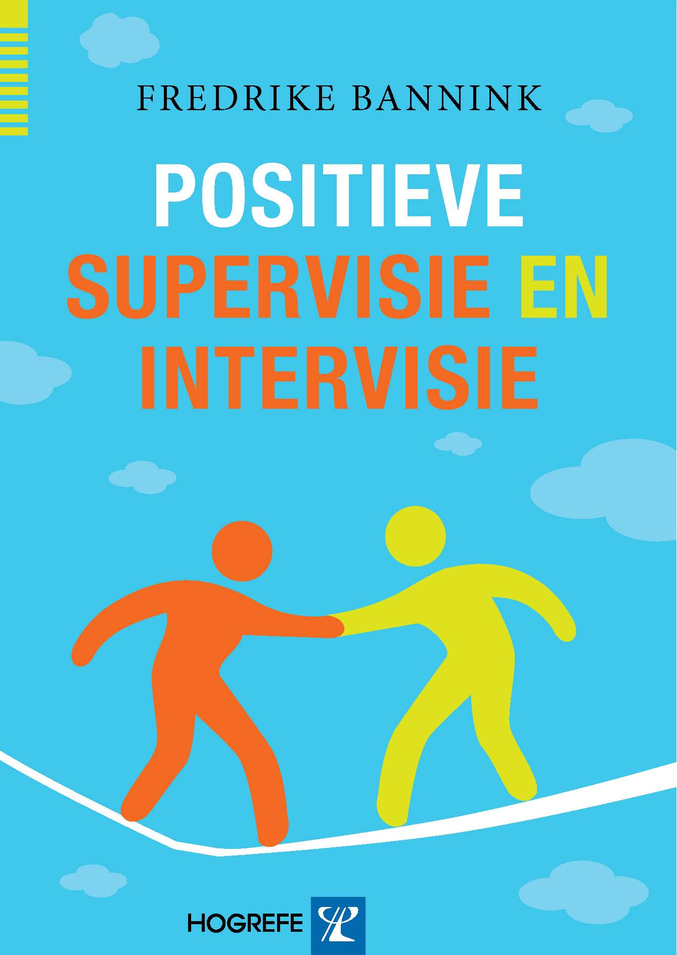

Voorafgaand aan de eerste cursusdag worden de deelnemers verzocht van het boek Positieve supervisie en intervisie (F.P. Bannink, 2012) de Inleiding en de hoofdstukken 1 t/m 4 te lezen (totaal 92 pagina’s).

DAG 1

09.30 Kennismaking (succes, talent, ambitie)
Oefening: Sprankelend moment
Overzicht cursusprogramma
10.20 Doelformulering cursisten in subgroepen
10.45 Pauze
11.00 Introductie theoretische achtergrond van Positieve Supervisie en Intervisie: Positieve psychologie en Oplossingsgerichte therapie.
Leertheorie: operante conditionering
12.30 De vier pijlers van positieve supervisie en intervisie
13.00 Lunch
13.45 Pijler 1. Doelformulering: theorie & research
14.00 Oefening in bouwen ‘rapport’
Oefening in doelformulering
14.45 Pauze
15.00 Pijler 2. Vinden van competenties: theorie & research
15.15 Oefening voor het vinden van competenties
Improvisatie: ‘Wat als de supervisant zegt...’
15.45 Oefening voor het vinden van uitzonderingen
Positieve roddel 1.
16.25 Huiswerk voor dag 2:
- Literatuur voor dag 2 lezen
- VIA Survey of Character Strengths (Krachtenvragenlijst: www.ivpp.nl) invullen
- Casus (zie uitleg eind draaiboek)
16.35 Training Evaluatie Schaal
16.45 Eind dag 1

Voorafgaand aan de tweede cursusdag worden de deelnemers verzocht van het boek Positieve supervisie en intervisie de hoofdstukken 5 t/m 8 te lezen (totaal 77 pagina’s).

DAG 2

09.30 Start met oefening ‘tevreden’ in subgroepen
Bespreken huiswerk en evaluaties dag 1
10.00 Pijler 3. Werken aan vooruitgang: theorie & research
10.30 Oefening: ‘ je moeilijkste casus’
Demo en oefening werken aan vooruitgang
11.15 Pauze
11.30 Oefening: werken met schaalvragen (10 dingen die werken) in subgroepen
13.00 Lunch
13.45 De samenwerkingsrelatie supervisor/supervisant
14.15 Oefening met samenwerking
14.45 Pauze
15.00 Bespreken VIA test/Krachtenvragenlijst en vergroten flow
15.30 Het belang van feedback door de supervisant met supervisie evaluatie schaal
16.00 Improvisatie: ‘Wat als de supervisant zegt....’
16.30 Huiswerk voor dag 3:
- Literatuur dag 3 lezen
- Handout Positieve Psychologie oefeningen lezen
- Casus (zie uitleg eind draaiboek)
16.35 Training Evaluatie Schaal
16.45 Eind dag 2

Voorafgaand aan de derde cursusdag worden de deelnemers verzocht van het boek Positieve supervisie en intervisie de hoofdstukken 9 t/m 12 te lezen (totaal 37 pagina’s).

DAG 3

09.30 Start met ‘competentiecertificaat’ in subgroepen
Bespreken huiswerk en evaluaties dag 2
10.30 Verdere aandachtspunten in supervisie
11.00 Pauze
11.15 Pijler 4. Reflectie: theorie & research
Oefening in toepassingen voor reflectie: je beste sessie
12.00 Bespreken casus (huiswerkopdracht)
In twee teams ‘lastige’ uitspraken bespreken
13.00 Lunch
13.45 Improvisatie: ‘Wat als de supervisant zegt...’; inbreng eigen casuïstiek
14.15 Bespreken vragenlijst voor supervisoren in 2-tallen (zie boek Bijlage 7).
15.00 Pauze
15.15 Hoe positieve supervisie/intervisie (meer) toe te passen: evt. met ‘schaalwandelen’ en positieve roddel 2.
16.15 Terugkomen op eigen doelformulering van dag 1: Wat neem je mee?
16.35 Training Evaluatie Schaal gehele cursus
16.45 Eind dag 3

Casus
Deelnemers wordt gevraagd per email een casus van maximaal 2 A4 in te leveren, waarin zij aan de hand van de bestudeerde literatuur en de stof van de eerste twee cursusdagen beschrijven hoe zij één of meerdere toepassingen van de Positieve Supervisie en Intervisie hebben ingezet. Graag ook een korte reflectie.
De casus is onderdeel van de toetsing en wordt beoordeeld door de docent.

